Packet Tracer : exercice d’intégration des compétences

1. Topologie

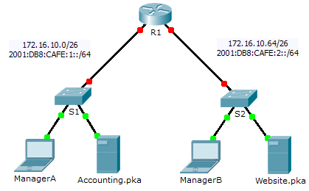

1. Table d’adressage

|  |  |  |  |  |
| --- | --- | --- | --- | --- |
| Périphérique | Interface | Adresse IPv4 | Masque de sous-réseau | Passerelle par défaut |
| Adresse IPv6/préfixe | |
| R1 | G0/0 | 172.16.10.1 | 255.255.255.192 | NA |
| 2001:DB8:CAFE:1::1/64 | | NA |
| G0/1 | 172.16.10.65 | 255.255.255.192 | NA |
| 2001:DB8:CAFE:2::1/64 | | NA |
| Link-local | FE80::1 | | NA |
| S1 | VLAN 1 | 172.16.10.62 | 255.255.255.192 | 172.16.10.1 |
| S2 | VLAN 1 | 172.16.10.126 | 255.255.255.192 | 172.16.10.65 |
| ManagerA | NIC | 172.16.10.3 | 255.255.255.192 |  |
| 2001:DB8:CAFE:1::3/64 | |  |
| Accounting.pka | NIC | 172.16.10.2 | 255.255.255.192 |  |
| 2001:DB8:CAFE:1::2/64 | |  |
| ManagerB | NIC | 172.16.10.67 | 255.255.255.192 |  |
| 2001:DB8:CAFE:2::3/64 | |  |
| Website.pka | NIC | 172.16.10.66 | 255.255.255.192 |  |
| 2001:DB8:CAFE:2::2/64 | |  |

1. Scénario

Votre entreprise a remporté un contrat qui prévoit la configuration d’un petit réseau pour un propriétaire de restaurants. Il possède deux restaurants proches l’un de l’autre qui partagent la même connexion. Le matériel et le câblage sont installés et l’administrateur réseau a conçu le plan de mise en œuvre. Votre travail consiste à implémenter le reste du schéma d’adressage en fonction de la table d’adressage abrégée et à vérifier la connectivité.

1. Conditions requises

* Complétez la documentation de la **table d’adressage**.
* Configurez **R1** avec l’adressage IPv4 et IPv6.
* Configurez **S1** avec l’adressage IPv4. **S2** est déjà configuré.
* Configurez **ManagerA** avec l’adressage IPv4 et IPv6. Les autres clients sont déjà configurés.
* Vérifiez la connectivité. Tous les clients doivent être capables de s’envoyer des requêtes ping et d’accéder à des sites Web sur **Accounting.pka** et **Website.pka.**

1. Suggestion de barème de notation

Packet Tracer donne 80 points. Le fait de compléter la **table d’adressage** vaut 20 points.